

PROYECTO CICLO 3

ENTREGABLE 1

**ÍNDICE**

**1. CONFORMACIÓN DEL EQUIPO** **3**

**2. DESCRIPCIÓN DEL PROYECTO** **3**

2.1 ALCANCE DEL PROYECTO 3

**3. GESTIÓN DE CONFIGURACIÓN** **4**

3.1 STACK TECNOLOGICO: 4

3.2 HERRAMIENTAS DE COLABORACIÓN: 4

3.3 HERRAMIENTAS PARA DESARROLLO FRONTEND: 5

3.4 HERRAMIENTAS PARA DESARROLLO BACKEND: 7

3.5 HERRAMIENTAS PARA LA BASE DE DATOS: 8

3.6 DATOS COMPLEMENTARIOS: 8

**4. PRESENTACIÓN MVC** **9**

**5. HISTORIAS DE USUARIO SPRINT 1** **14**

**6. HISTORIAS DE USUARIO A REALIZAR SPRINT 2** **16**

**7. INFORME RETROSPECTIVA** **17**

# *1. CONFORMACIÓN DEL EQUIPO*

* **Tutor Scrum:** Daniel Andrés Duque Ramírez
* **Product Owner**: Carlos Alberto Vivas Reinoso
* **Scrum Master**: Cristian Camilo Rengifo Soler
* **Development Team:**

**- Líder:** Carlos Alberto Vivas Reinoso

* **Gestor Base de Datos:** Cristian Camilo Rengifo Soler
* **BackEnd:** Rafael Antonio Londoño
* **FrontEnd:** Jean Carlos Recio Caballero
* **Tester:** Deivis German Sthid Cardenas

# *2. DESCRIPCIÓN DEL PROYECTO*

Llevar el control del inventario en las pequeñas empresas y negocios locales. Resulta muy dispendioso, pues comúnmente se crean desde el empirismo, por eso se da la necesidad de desarrollar una aplicación web que permita a pequeños empresarios sin experiencia llevar el control de sus inventarios de lo que compran de una forma simple y eficaz.

## 2.1 ALCANCE DEL PROYECTO

Para el desarrollo del proyecto se planificó en tres etapas:

* En la primera etapa se desarrollarán los módulos de gestión de usuarios, gestión de producto CRUD.
* En la segunda etapa se desarrollarán los módulos de gestión de proveedores, gestión de compras, módulo de reportes compras.
* Finalmente, en la tercera etapa se desarrollarán los módulos de gestión de clientes, gestión de ventas, módulo de reportes de las ventas.

Dado el tiempo para desarrollar el proyecto, se trabajará y entregará la primera etapa del proyecto.

# *3. GESTIÓN DE CONFIGURACIÓN*

## 3.1 STACK TECNOLOGICO:

* **MySQL:** Motor de base de datos.
* **.Net 6:** Desarrollo del BackEnd.
* **HTML5, Boostrap, JavaScript:** Desarrollo FrontEnd.

## 3.2 HERRAMIENTAS DE COLABORACIÓN:

* **Trello:** Gestión del proyecto, flujo de trabajo y supervisión de tareas.
* **Git:** Sistema de control de versiones distribuido Versión 2.37.2.

* **GitHub:** Manejar repositorio del proyecto en la nube en el sistema de control de versiones Git.



* **Google Drive:** Almacenamiento de documentos compartidos con el equipo.



* **Telegram:** Comunicación del Equipo de Desarrollo.



* **Discord:** Comunicación con el Tutor scrum.

## 3.3 HERRAMIENTAS PARA DESARROLLO FRONTEND:File, type, vscode Icon in vscode

* **Visual Studio Code Ver. 1.70.2**

***Extensiones***

Librería para Git en Visual Code

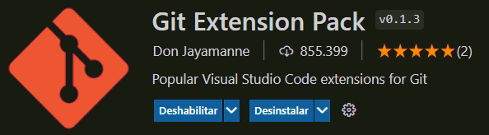

Extensión para previsualizar una página web en Visual Code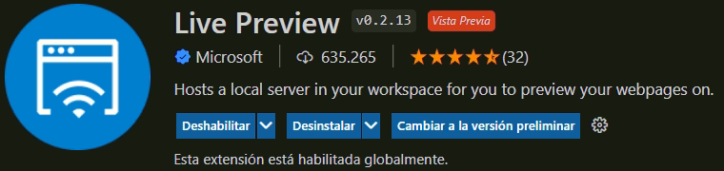

Extensión para autocompletado del código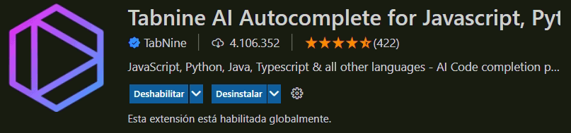

Extensión permite corregir errores de sintaxis en javascript

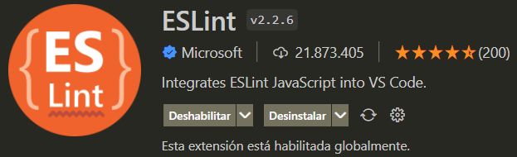

Extensión que permite autocompletar o auto rellenar las clases CSS

Extensión para autorellenar javascript

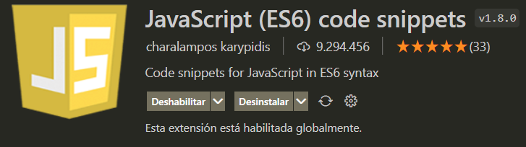

Extensión para iconos para todos los archivos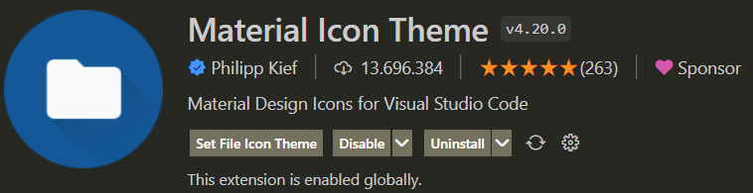

Extensión para completado de un path a la hora de integrarlo

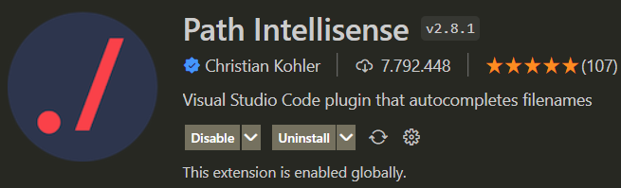

Extensión para indentar código

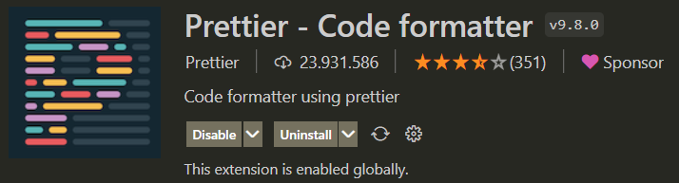

## 3.4 HERRAMIENTAS PARA DESARROLLO BACKEND:Logo de Visual Studio: la historia y el significado de ...

* **Visual Studio 2022 Edition Community**

***Extensiones***

Permite el mapeo de las entidades



Permite implementar validaciones



Permite la implementación del patrón Mediador en el proyecto



Permite el manejo de entradas y salidas de formato json



Implementar el ORM de Microsoft







Es el Driver que permite la conexión con la base de datos de MySql



## 3.5 HERRAMIENTAS PARA LA BASE DE DATOS:

Como motor de base de datos relacional **MySQL**:

* **MySQL Community 8.0.30**
* <https://dev.mysql.com/downloads/windows/installer/8.0.html>

Como manejador de la base de datos se seleccionó **DBeaver**:

* **DBeaver Community 22.1.3**
* <https://dbeaver.io/download/>



Como herramienta para el diseño del modelo físico **SQL Developer Data Modeler**:

* **SQL Developer Data Modeler 22.2**

## 3.6 DATOS COMPLEMENTARIOS:

* **Seguimiento de Proyecto:**

<https://trello.com/w/inventoryapp_mintic>

* **Repositorio del Proyecto:**

<https://github.com/ciclo3proyecto/FrontEnd>

<https://github.com/ciclo3proyecto/BackEnd>

* **Carpeta compartida de Google Drive:**

<https://drive.google.com/drive/folders/1xLgUWmCk-WabqsfNM8eWUMxgtR6dWurz?usp=sharing>

# 4. PRESENTACIÓN MVC

Los siguientes wireframes tienen como objetivo mostrar un preliminar del diseño de las pantallas de la aplicación web y su navegación en las diferentes opciones.

**LOGIN**

Es la pantalla inicial donde el usuario se puede loguear al ingresar los datos de usuario y contraseña.

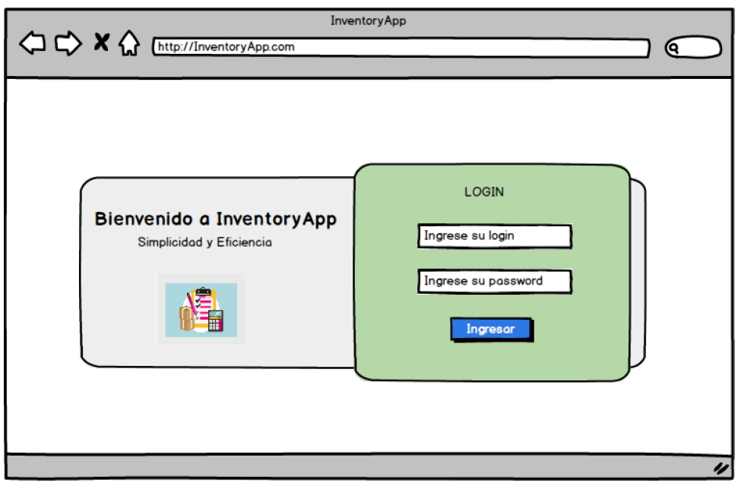

**MENÚ PRINCIPAL**

En este formulario se visualiza los módulos que maneja la aplicación.

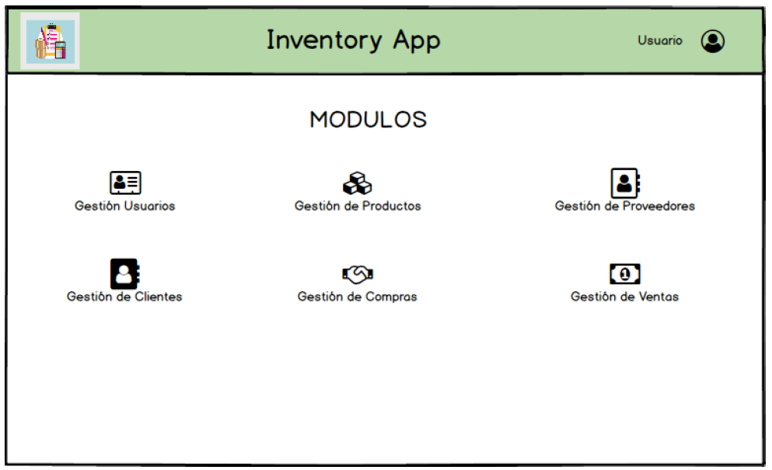

**GESTIÓN DE USUARIOS**

En este formulario se muestra el listado de los usuarios creados en el sistema.

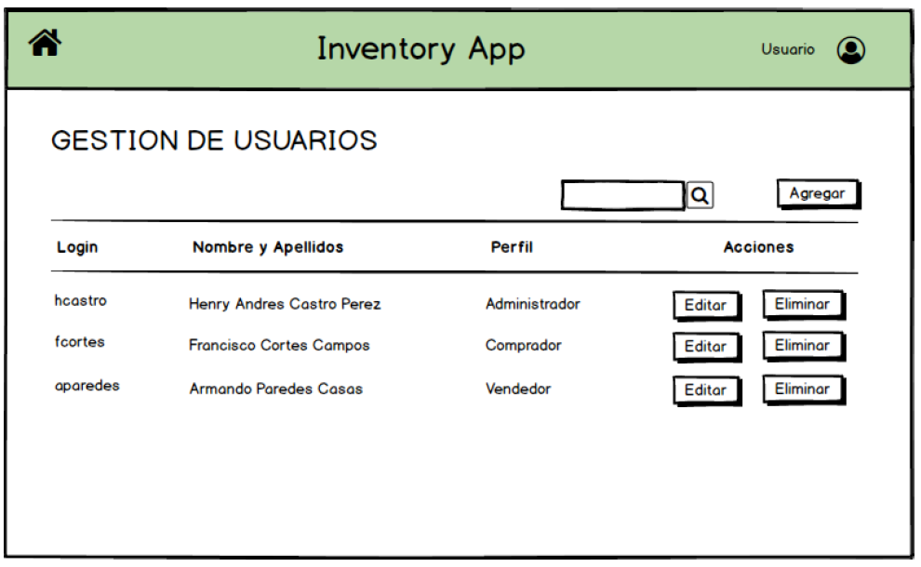

***Botón Agregar***: Crea un nuevo usuario en el sistema.

***Botón Editar:*** Editar los datos del usuario de la fila en el que está ubicado el botón.

***Botón Eliminar***: Elimina el usuario de la fila en el que está ubicado el botón.



***Botón Buscar***  : Es el botón que tiene el icono de la lupa. Permite realizar búsquedas con los datos que ingrese en la caja de texto que está al lado del botón.



***Icono Menú Principal:***  Este icono permite regresar al menú principal.



***Icono Cerrar sesión:*** Este icono permite cerrar sesión del usuario y volver a login.

**REGISTRAR O EDITAR USUARIO**

Este formulario permite registrar o editar la información de un usuario en el sistema, como lo es el login del usuario, el password, el perfil que desempeñará el usuario en el sistema, el tipo de documento, el número de identificación, los nombres del usuario y apellidos.

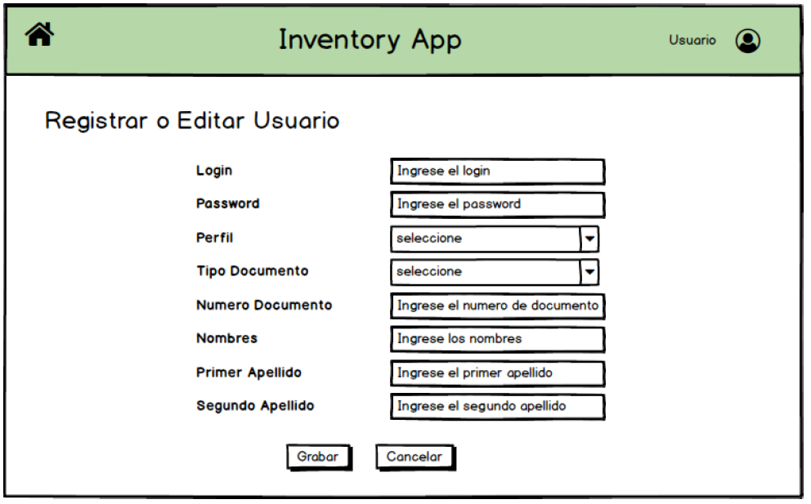



***Icono Menú Principal:***  Este icono permite regresar al menú principal.



***Icono Cerrar sesión:*** Este icono permite cerrar sesión del usuario y volver a login.

***Botón Grabar***: Graba el nuevo usuario en el sistema.

***Botón Cancelar:*** Regresa al formulario anterior sin grabar el usuario.

**GESTIÓN DE PRODUCTOS**

En este formulario se muestra el listado de los productos en el sistema.

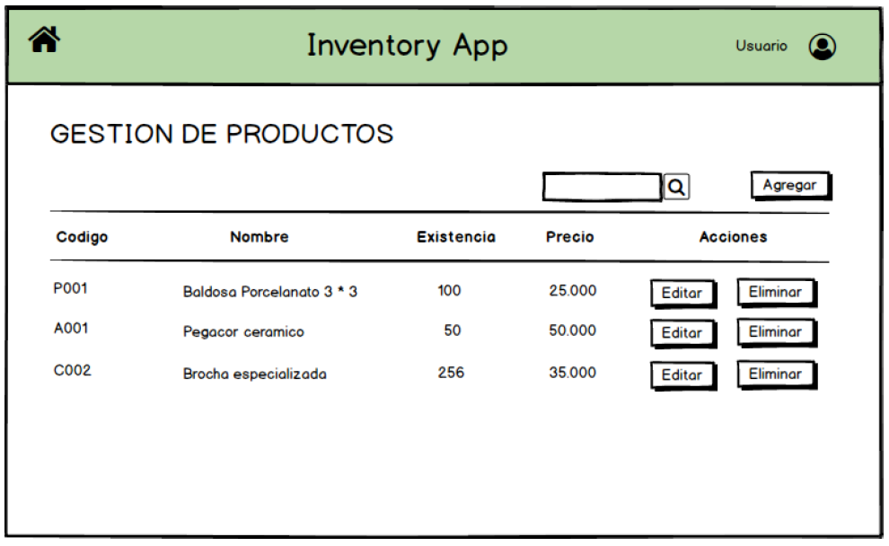

***Botón Agregar***: Crea un nuevo producto en el sistema.

***Botón Editar:*** Editar los datos del producto de la fila en el que está ubicado el botón.

***Botón Eliminar***: Elimina el producto de la fila en el que está ubicado el botón.



***Botón Buscar***  : Es el botón que tiene el icono de la lupa. Permite realizar búsquedas con los datos que ingrese en la caja de texto que está al lado del botón.



***Icono Menú Principal:***  Este icono permite regresar al menú principal.



***Icono Cerrar sesión:*** Este icono permite cerrar sesión del usuario y volver a login.

**REGISTRAR O EDITAR PRODUCTO**

Este formulario permite registrar o editar la información de un producto en el sistema, como lo es el código del producto, el nombre del producto, la descripción, la unidad de medida del producto, la existencia y el precio del producto..

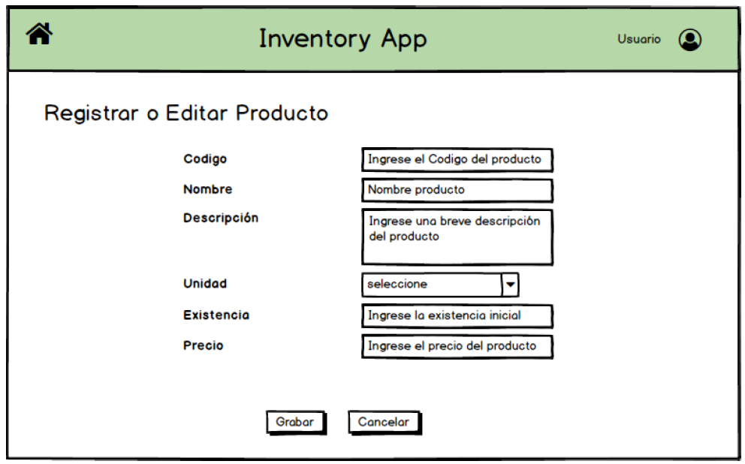



***Icono Menú Principal:***  Este icono permite regresar al menú principal.



***Icono Cerrar sesión:*** Este icono permite cerrar sesión del usuario y volver a login.

***Botón Grabar***: Graba el nuevo producto en el sistema.

***Botón Cancelar:*** Regresa al formulario anterior sin grabar el producto.

# 5. HISTORIAS DE USUARIO SPRINT 1

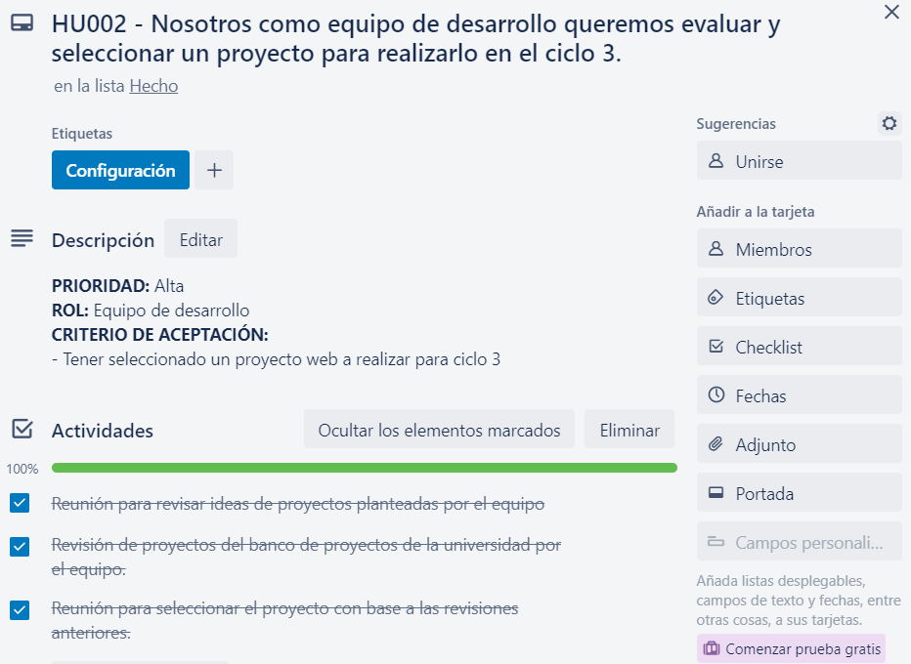

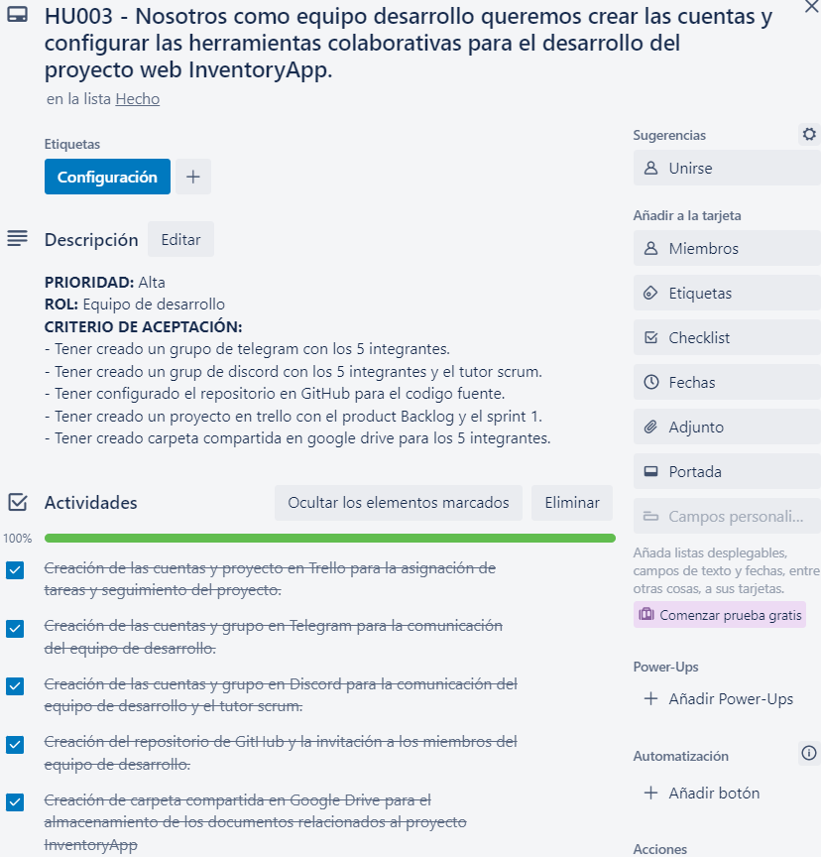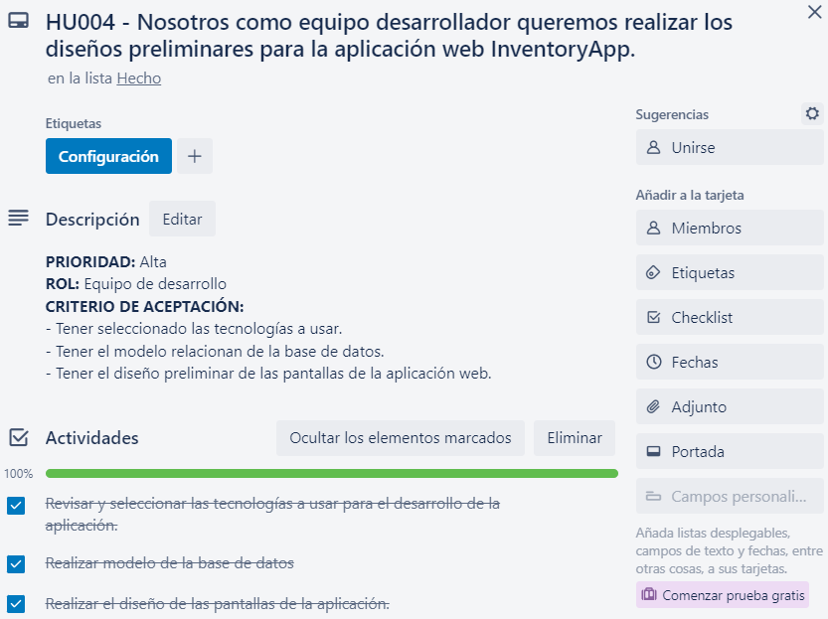

# 6. HISTORIAS DE USUARIO A REALIZAR SPRINT 2

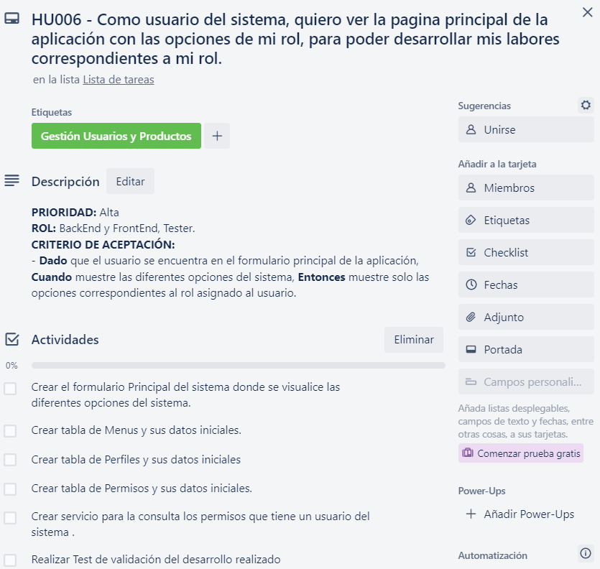

# 7. INFORME RETROSPECTIVA

**7.1 ENTREGABLES:**

* Enlace GitHub con el repositorio para la ejecución del proyecto.
* Documento “Primer entregable donde se informa”:

- Conformación del equipo

- Descripción del proyecto.

- Alcance del proyecto.

- Gestión de configuración.

- Wireframes del proyecto Web.

- Historias de usuario del Sprint 1.

- Historias de usuario a realizar en el Sprint 2.

- Informe de retrospectiva.

**7.2 PLAN DE ACCIONES DE MEJORA:**

Se evidencia en el equipo dificultades con respecto a la comunicación, debido a que por los tiempos con el que cuentan los participantes no se cuenta con la totalidad; por tanto existen retrasos al tener que entregar un resumen de los temas y acuerdos anteriormente pactados o diferencias de opinión de las personas que no participaron en el anterior daily.

**7.3 NUEVAS BEST PRACTICES:**

* Todos los miembros del equipo deben participar en los daily.
* Las historias deben estar estimadas.
* El equipo debe analizar los datos y proponer acciones de mejora.

**7.4 ACUERDOS DE EQUIPO ACTUALIZADOS:**

* Actualizar oportunamente los estados en el tablero (Trello).
* Participar en las reuniones propuestas, llegando a acuerdos de horarios.

**7.5 IMPEDIMENTOS A ESCALAR**

* No se evidencian impedimentos a escalar en el primer sprint.

**REUNIÓN SEMANAL DE SCRUM ACTA No. 01**

**23/08/2022, 8:00 PM**

SPRINT No. 1 SEMANA No. 1

**ORDEN DEL DÍA**

1. Revisión de propuestas y selección del proyecto a realizar
2. Asignación de roles en equipo de desarrollo
3. Acuerdos sobre dinámica de trabajo
4. Selección de herramientas colaborativas
5. Selección de tecnologías a usar para el proyecto

**DESARROLLO DEL ORDEN DEL DÍA**

1. Se seleccionó el proyecto a realizar para el ciclo 3.
2. Asignación de roles en el equipo de acuerdo a las habilidades manifestadas por cada miembro.
3. Definición de medios de comunicación para el equipo (sincrónicos y asincrónicos).
4. Se seleccionaron las herramientas colaborativas a utilizar.
5. Se seleccionaron las tecnologías a usar en el proyecto.

**COMPROMISOS**

| **COMPROMISO** | **RESPONSABLE** | **FECHA** |
| --- | --- | --- |
| Crear cuenta herramientas colaborativas e invitar al equipo al proyecto. | Carlos Vivas | 30/08/2022 |
| Revisar la documentación sobre historias de usuario | Deivis Cardenas | 30/08/2022 |
| Investigar gestión de configuración | Rafael Antonio Londoño | 30/08/2022 |
| Investigar elaboración Modelo relacional | Cristian Rengifo Soler | 30/08/2022 |
| Investigar herramientas elaboración mockups | Jean Carlos Recio | 30/08/2022 |

**ASISTENTES**

* **Líder:** Carlos Alberto Vivas Reinoso
* **Gestor Base de Datos:** Cristian Camilo Rengifo Soler
* **BackEnd:** Rafael Antonio Londoño
* **FrontEnd:** Jean Carlos Recio Caballero
* **Tester:**  Deivis German Sthid Cardenas

**REUNIÓN SEMANAL DE SCRUM ACTA No. 02**

**30/08/2022, 8:00 PM**

SPRINT No. 1 SEMANA No. 2

**ORDEN DEL DÍA**

1. Documento primer entregable
2. Historias de sprint 1 y 2
3. Seguimiento a tareas
4. Dificultades presentadas
5. Varios

**DESARROLLO DEL ORDEN DEL DÍA**

1. Definir puntos del documento del primer entregable.
2. Definir tareas para el Sprint 1 y 2 acuerdos en fechas de entrega.
3. Realizar seguimiento de los compromisos.
4. Definir fecha de próximo sprint.

**COMPROMISOS**

| **COMPROMISO** | **RESPONSABLE** | **FECHA** |
| --- | --- | --- |
| Elaboración de documento entregable | Carlos Vivas | 06/09/2022 |
| Crear tablero en trello | Carlos Vivas | 06/09/2022 |
| Realizar Mockups de los formularios de la aplicación web. | Deivis Cardenas  Rafael Antonio Londoño  Jean Carlos Recio | 06/09/2022 |
| Modelo relacional y Gestión de configuración | Cristian Rengifo Soler | 06/09/2022 |

**ASISTENTES**

* **Líder:** Carlos Alberto Vivas Reinoso
* **Gestor Base de Datos:** Cristian Camilo Rengifo Soler
* **BackEnd:** Rafael Antonio Londoño
* **FrontEnd:** Jean Carlos Recio Caballero
* **Tester:** Deivis German Sthid Cardenas